Website Development
ABDULLOXONOV RAXMATILLO ALISHER O‘G‘LI

UNIT 6: Website Development

O'qituvchi: Bekhzod Isomiddinov

Guruh raqami: 25-214

Talaba ID raqami: 250359

Taqdim etilgan sana: 25.01.2026

BTEC O'QUVCHILAR TOPSHIRIQLARINI BAHOLASH VA DEKLRITSIYASI

Baholash uchun ishlarnni taqdim etganda, har bir o'quvchi ish o'ziniki ekanligini tasdiqlovchi deklaratsiyani imzolashi kerak.

O'quvchi (talaba) identifikatori: | 250359
Baholovchi nomi: | Bekhzod Isomiddinov
BTEC dasturi nomi: | Pearson BTEC International Level 3 Information Technology
Birlik yoki komponent raqami va nomi: | UNIT 6 Website Development
Topshiriq nomi: | Website Development
Topshiriq topshirilgan sana: | 25.01.2026

Iltimos, har bir topshiriq uchun berilgan ishlarni sanab o'ting. Ishlarni topish mumkin bo'lgan sahifa raqamlarini ko'rsating yoki ishlarning mohiyatini tavsiflang (masalan, diagramma, rasm).

O’quvchi deklaratsiyasi

Ushbu vazifa uchun topshirilgan ish meniki ekanligini tasdiqlayman. Ishda foydalanilgan manbalarga aniqlik kiritdim va ko’rsatib o’tdim. Noto’g’ri deklaratsiya noto’g’ri ishlashning bir shakli ekanligini tushunaman.

Talabaning imzosi:  Sana: 25.01.2026

Mundarija

Mundarija 3
Kirish 3
Topshiriq A 4
A.P1 4
Topshiriq A – A.M1 5
Topshiriq A 8
A.D1 8
Topshiriq B – B.P2 10
Alternativ dizayn varianti (Ko‘rib chiqilgan boshqa variantlar) 15
Topshiriq B — B.P3 15
Topshiriq B –B.M2 16
Dizayn qarorlarini asoslash va ular foydalanuvchi ehtiyojini qanday qondirishi 16
BC.D2 18
Optimallashtirilgan veb-saytni mijoz talablariga nisbatan baholash 18
Topshiriq C – C.P4 19
Veb-saytni yaratish jarayoni va asosiy testlar 19
C.P5 20
Veb-saytni funksionallik va foydalanish qulayligi bo‘yicha testdan o‘tkazish 20
C.M3 22
Veb-saytni mijoz talablariga moslashtirish (optimallashtirish) bo‘yicha bajarilgan ishlar 22
C.P6 22
Veb-saytning mijoz talablariga qanchalik javob berishini ko‘rib chiqish va baholash 22
BC.D3 24
Dizayn, ishlab chiqish va tahlil jarayonida individual mas’uliyat, ijodkorlik va o‘zini boshqarishni namoyish etish 24
Xulosa 25
Manbalar ro‘yxati 27

Kirish
Ushbu loyiha Website Development faniga oid bo‘lib, unda mijoz talablariga mos veb-saytni rejalashtirish, dizayn qilish, ishlab chiqish va testdan o‘tkazish jarayonlari yoritiladi. Loyiha davomida zamonaviy veb-ishlab chiqish tamoyillari, foydalanuvchi ehtiyojlariga yo‘naltirilgan dizayn yechimlari hamda funksional veb-sayt yaratish bosqichlari amaliy misollar orqali ko‘rib chiqilgan.
Berilgan ssenariy asosida loyiha raqamli yechimlar ishlab chiquvchi kompaniyada faoliyat yurituvchi junior web developer tomonidan amalga oshirilgan. U Tech House nomli maishiy texnika sotuvchi tashkilot uchun e-commerce veb-sayt prototipini ishlab chiqish vazifasini bajargan. Ushbu veb-sayt foydalanuvchilarga mahsulotlarni ko‘rish, qidirish, savatchaga qo‘shish va buyurtma berish imkoniyatlarini taqdim etadi.
Loyiha doirasida ishlab chiqilgan veb-sayt foydalanuvchi uchun qulay, tushunarli va barcha qurilmalarga mos (responsive) bo‘lishi asosiy talab sifatida belgilangan. Unda oshxona texnikalari, tozalash uskunalari, isitish va sovitish qurilmalari, shaxsiy parvarish hamda aqlli uy texnikalari kabi mahsulotlar narxlari va qisqacha tavsiflari bilan taqdim etilgan. Shuningdek, a’zolik paketlari, aksiyalar, yetkazib berish yoki do‘kondan olib ketish variantlari ham inobatga olingan.
Loyiha ustida ishlash jarayonida veb-sayt tuzilmasini rejalashtirish, sahifalar dizaynini ishlab chiqish, funksiyalarni yaratish va testlash bosqichlari ketma-ket amalga oshirilgan. Ushbu loyiha real mijoz talablari asosida professional veb-sayt ishlab chiqish jarayonini yoritib beradi hamda web development sohasidagi amaliy tajribani namoyon etadi.

Topshiriq A

A.P1
Veb-dizayn va veb-sayt ishlab chiqish tamoyillarini yaxshiroq solishtirish maqsadida sifat jihatidan biri yaxshi, biri esa sust bo‘lgan ikkita e-commerce veb-sayt tanlandi. Qarama-qarshi misollarni tanlash orqali dizayn va ishlab chiqish yondashuvlari foydalanuvchi tajribasiga qanday ta’sir ko‘rsatishini aniqroq ko‘rish mumkin bo‘ladi.
1.Amazon
https://www.amazon.com
Ushbu veb-sayt zamonaviy va yuqori sifatli veb-saytga yaxshi misol sifatida tanlandi. Amazon dunyodagi eng yirik onlayn savdo platformalaridan biri bo‘lib, turli xil maishiy texnika va uy jihozlarini taklif qiladi. Sayt dizayni aniq tuzilgan, navigatsiyasi tushunarli va foydalanuvchilar uchun qulay qilib ishlab chiqilgan. Shuningdek, veb-sayt zamonaviy dizayn elementlari va funksional imkoniyatlari bilan professional tashkilot imijini aks ettiradi.
2.Electrical-World
https://www.electricalworld.com/
Ushbu veb-sayt esa sifat jihatidan sust bo‘lgan veb-saytga misol sifatida tanlandi. Sayt ham maishiy texnika mahsulotlarini sotishga yo‘naltirilgan bo‘lsa-da, dizayni nisbatan sodda va umumiy tuzilmasi zamonaviy veb-saytlarga nisbatan kamroq qulaylikni taqdim etadi. Ranglar uyg‘unligi va sahifa joylashuvi foydalanuvchi uchun har doim ham qulay emas, bu esa sayt bilan ishlash jarayonida ayrim qiyinchiliklar tug‘dirishi mumkin.
Tanlangan ikkala veb-sayt ham Web 2.0 avlodiga mansub hisoblanadi. Web 2.0 — bu foydalanuvchilar bilan o‘zaro aloqaga kirishish, kontentni ko‘rish va xizmatlardan foydalanish imkonini beruvchi zamonaviy veb-saytlar avlodidir. Hozirgi kunda aksariyat e-commerce veb-saytlar aynan shu turga kiradi.
Veb-saytlarning vazifasiga ko‘ra, https://www.amazon.com va https://www.electricalworld.com/ onlayn ilova (online application) sifatida xizmat qiladi, chunki foydalanuvchilar ushbu saytlar orqali mahsulotlarni ko‘rish, tanlash va xarid qilish imkoniyatiga ega. Shunga qaramasdan, veb-dizayn va veb-sayt ishlab chiqish tamoyillarining qo‘llanilish darajasi har ikki sayt uchun bir xil emas va bu ularning umumiy sifati hamda foydalanuvchi tajribasiga bevosita ta’sir ko‘rsatadi.

Topshiriq A – A.M1
Tanlangan veb-saytlar misolida veb-dizayn va veb-sayt ishlab chiqish tamoyillarining foydalanuvchi ehtiyojlari va mijoz talablariga qanday javob berishi batafsil tahlil qilindi. Tahlil jarayonida sahifa tuzilmasi, navigatsiya, qidiruv funksiyasi, kontent joylashuvi hamda footer kabi asosiy veb-elementlarga alohida e’tibor qaratildi.
Amazon veb-saytining header qismi aniq va funksional tarzda ishlab chiqilgan. Unda logotip, asosiy navigatsiya menyusi hamda kuchli qidiruv paneli joylashtirilgan bo‘lib, foydalanuvchilarga mahsulotlarni tez va oson topish imkonini beradi. Header dizaynida foydalanuvchi ehtiyojlari hisobga olingan bo‘lib, sayt bo‘ylab harakatlanish jarayoni soddalashtirilgan. 1-rasmda ko‘rsatilganidek, ushbu elementlar foydalanuvchi tajribasini yaxshilashga xizmat qiladi.
1 - rasm: Amazon veb-saytining header qismi (logotip, qidiruv paneli va navigatsiya menyusi)
Amazon veb-saytining mahsulot sahifalari foydalanuvchi uchun qulay va tushunarli tarzda tashkil etilgan. Mahsulot rasmi, narxi va savatchaga qo‘shish tugmasi bir joyda joylashgan bo‘lib, xarid jarayonini osonlashtiradi. Ushbu dizayn qarori foydalanuvchini ortiqcha harakatlarsiz xaridni amalga oshirishga undaydi. 2-rasmda ko‘rsatilganidek, mahsulot sahifasi mijoz talablariga mos va funksional hisoblanadi.
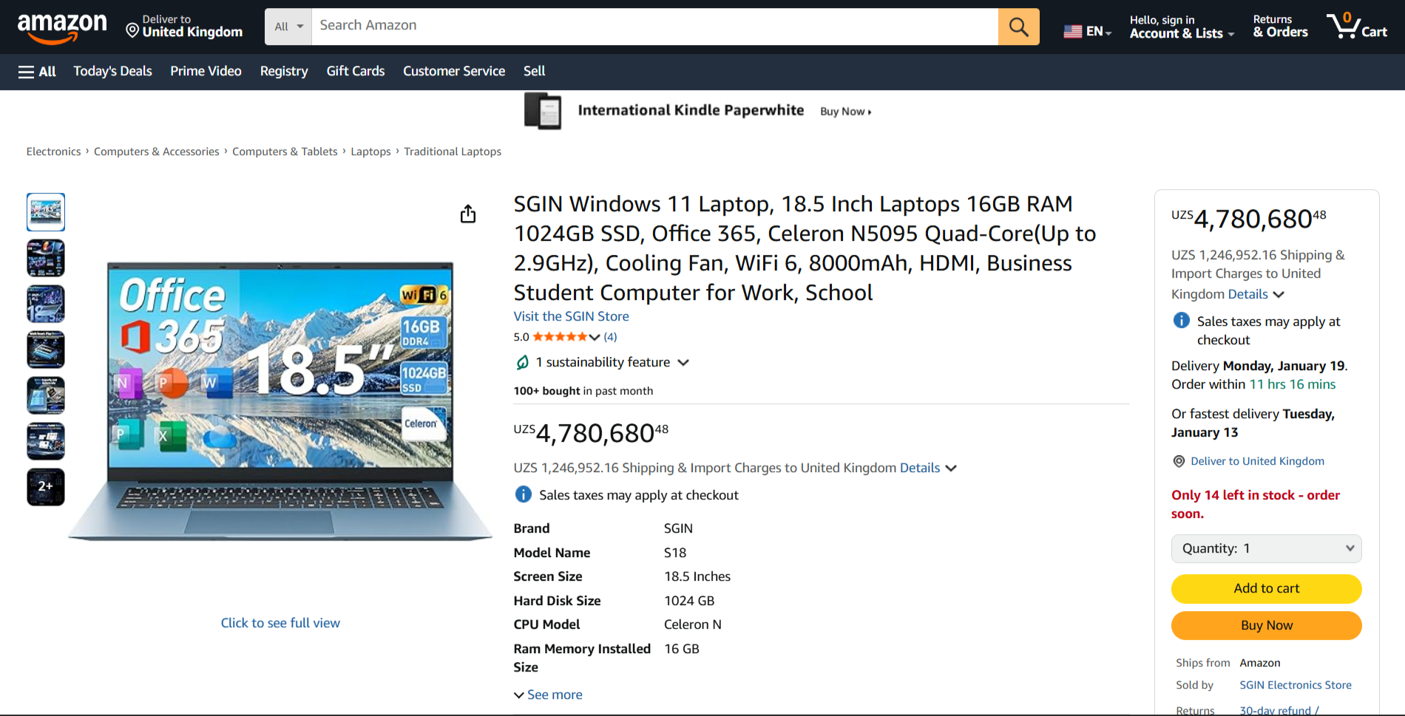
2 - rasm: Amazon mahsulot sahifasi (mahsulot rasmi, narxi va savatchaga qo‘shish tugmasi)

Amazon veb-saytining footer qismi foydalanuvchilar uchun qo‘shimcha ma’lumotlar va yordam bo‘limlarini o‘z ichiga oladi. Unda kompaniya haqida ma’lumotlar, qo‘llab-quvvatlash xizmatlari va siyosat sahifalariga havolalar joylashtirilgan. Footer tuzilmasi aniq va tartibli bo‘lib, foydalanuvchiga kerakli ma’lumotlarni tez topish imkonini beradi. 3-rasmda Amazon veb-saytining footer dizayni ko‘rsatilgan.
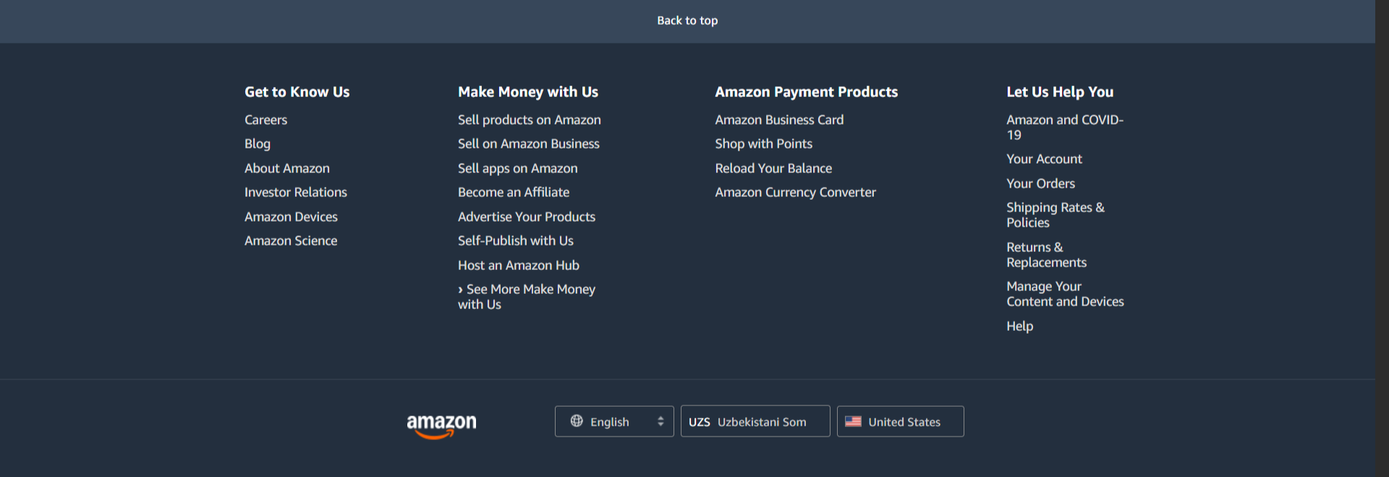
3 - rasm: Amazon veb-saytining footer qismi
Electrical World veb-saytining header qismi asosiy navigatsiya va qidiruv funksiyalarini taqdim etadi. Biroq, dizayn va joylashuv jihatidan Amazon veb-saytiga nisbatan kamroq optimallashtirilgan. Navigatsiya elementlari mavjud bo‘lsa-da, ularning joylashuvi foydalanuvchi uchun har doim ham qulay emas. 4-rasmda ko‘rsatilganidek, header dizayni foydalanuvchi tajribasini to‘liq darajada qo‘llab-quvvatlamaydi.
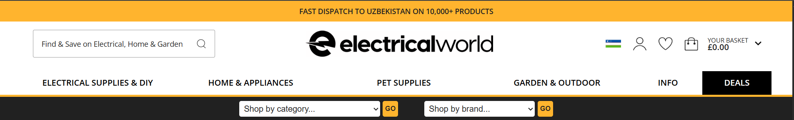
4 - rasm: Electrical World veb-saytining header qismi
Electrical World veb-saytida mahsulotlar joylashuvi va sahifa tartibi yetarli darajada tizimli emas. Mahsulot kartalari orasidagi masofa va vizual ierarxiya aniq belgilanmagan bo‘lib, foydalanuvchi e’tiborini kerakli ma’lumotga yo‘naltirish qiyinlashadi. Amazon veb-saytida kontent aniq va tartibli joylashtirilgan bo‘lsa, Electrical World saytida bu jihat kamroq seziladi. 5-rasmda ushbu sahifa tartibi va kontent joylashuvi ko‘rsatilgan.

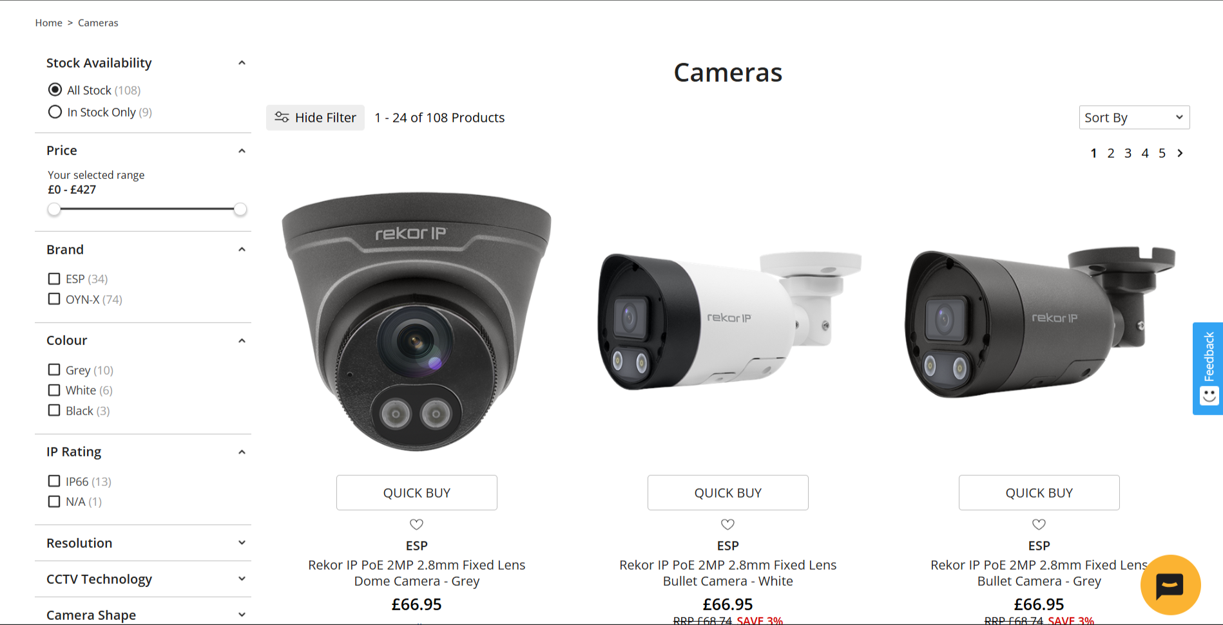5 - rasm: Electrical World veb-saytida mahsulotlar joylashuvi va sahifa tartibi
Bundan tashqari, Electrical World veb-saytining footer qismi foydalanuvchilarga qo‘llab-quvvatlash bo‘limlari, kompaniya haqida asosiy ma’lumotlar hamda qo‘shimcha navigatsiya havolalarini taqdim etadi. Biroq, footer dizayni va tuzilmasi Amazon veb-saytiga nisbatan cheklangan bo‘lib, ma’lumotlar kamroq vizual tartibda joylashtirilgan. Natijada, foydalanuvchi kerakli ma’lumotni topish uchun ko‘proq vaqt sarflashi mumkin. Bu holat foydalanuvchi tajribasiga salbiy ta’sir ko‘rsatib, saytning umumiy samaradorligini pasaytiradi. 6-rasmda ko‘rsatilganidek, Electrical World veb-saytining footer qismida asosiy yordam va navigatsiya havolalari mavjud.
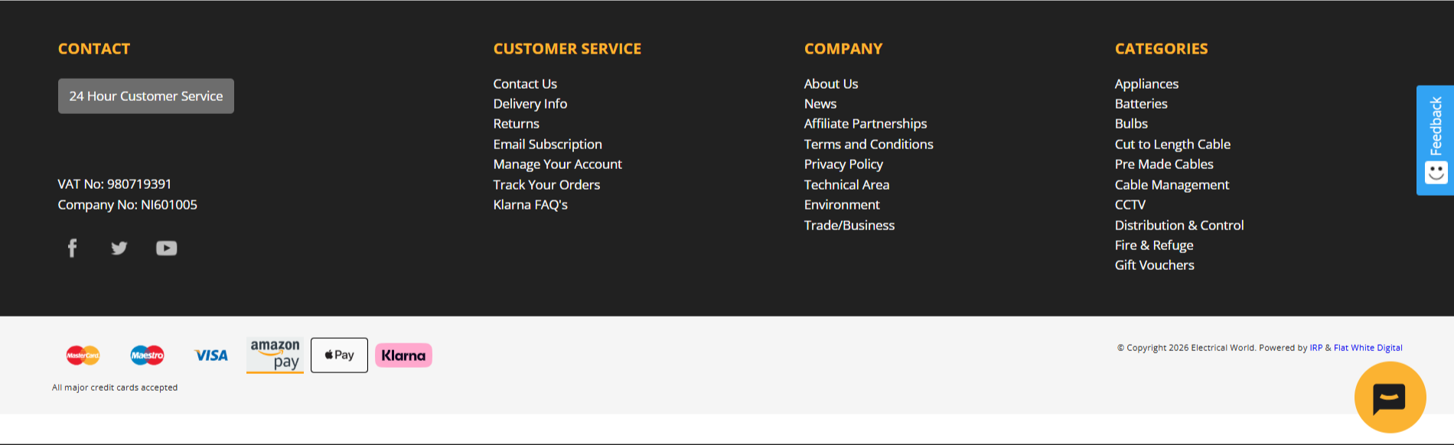
6 - rasm: Electrical World veb-saytining footer qismi

Topshiriq A

A.D1

Amazon va Electrical World veb-saytlarida dizayn tamoyillarining qo‘llanilishini baholash
Ushbu bo‘limda Amazon va Electrical World veb-saytlarida dizayn tamoyillari mijoz talablariga qanchalik mos kelishi baholanadi. Baholash A.P1 va A.M1 topshiriqlarida o‘tkazilgan tahlillarga asoslanadi va veb-saytlarning foydalanuvchi uchun qanchalik qulay va samarali ekaniga e’tibor qaratiladi.

Amazon veb-saytining baholanish
Amazon veb-sayti dizayn tamoyillarini juda yaxshi darajada qo‘llagan veb-sayt hisoblanadi. Saytda qidiruv paneli, menyular va sahifa tuzilmasi foydalanuvchi uchun qulay qilib joylashtirilgan. Bu foydalanuvchiga kerakli mahsulotni tez topish va xarid qilish jarayonini oson bajarishga yordam beradi.

Mahsulot sahifalarida asosiy ma’lumotlar aniq ko‘rinadi. Mahsulot rasmi, narxi va savatchaga qo‘shish tugmasi bir joyda joylashgan bo‘lib, foydalanuvchiga ortiqcha qiyinchiliksiz xarid qilish imkonini beradi. Shu sababli, Amazon veb-sayti mijoz talablariga mos va yuqori samaradorlikka ega deb baholanishi mumkin.

Electrical World veb-saytining baholanishi

Electrical World veb-sayti ham mahsulotlarni onlayn sotish imkoniyatini beradi, biroq dizayn tamoyillari Amazon bilan solishtirganda kamroq samarali qo‘llanilgan. Sayt dizayni sodda bo‘lib, ayrim sahifalarda kontent joylashuvi foydalanuvchi uchun qulay emas.
Navigatsiya va sahifa tuzilmasi yetarli darajada aniq bo‘lmagani sababli, foydalanuvchi kerakli ma’lumotni topishda ko‘proq vaqt sarflashi mumkin. Bu holat foydalanuvchi tajribasiga salbiy ta’sir ko‘rsatadi va saytning umumiy samaradorligini pasaytiradi.

Taqqoslash asosidagi baholash

Amazon va Electrical World veb-saytlari taqqoslanganda, dizayn tamoyillarining qo‘llanilishi bo‘yicha katta farq mavjudligi ko‘rinadi. Amazon foydalanuvchi ehtiyojlarini yaxshiroq hisobga olgan va qulay dizayn yaratgan. Electrical World esa dizayn va sahifa tuzilmasini yanada yaxshilash orqali foydalanuvchi uchun qulayroq bo‘lishi mumkin.

Topshiriq B – B.P2
Veb-sayt dizayn qarorlarini rejalashtirish va asoslash
Ushbu topshiriqda Tech House nomli e-commerce veb-saytni yaratish jarayonida qabul qilingan dizayn qarorlari va ularning foydalanuvchi ehtiyojlariga qanchalik mos kelishi bayon etiladi. Veb-sayt maishiy texnika mahsulotlarini sotishga mo‘ljallangan bo‘lib, dizaynni ishlab chiqishda soddalik, qulaylik va tushunarli interfeysga alohida e’tibor qaratildi. Asosiy maqsad — foydalanuvchiga sayt bilan ishlashni oson va qulay qilishdan iborat.
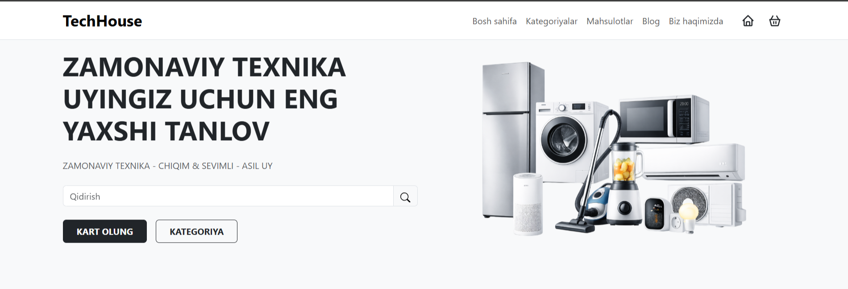
7-rasm : TechHouse veb-saytining bosh sahifasi (Hero section)
Bosh sahifa foydalanuvchi saytga kirganda birinchi bo‘lib ko‘radigan bo‘lim hisoblanadi. Shu sababli ushbu qism aniq va tushunarli tarzda ishlab chiqildi. Sahifaning markaziy qismida katta sarlavha joylashtirilgan bo‘lib, u saytning asosiy yo‘nalishini ifodalaydi.
Sarlavha ostida qisqa va lo‘nda tavsif berilgan. Bu foydalanuvchiga sayt qanday mahsulot va xizmatlarni taklif qilishini tezda tushunishga yordam beradi.
“Mahsulotlarni ko‘rish” tugmasi foydalanuvchini keyingi sahifaga yo‘naltirish uchun joylashtirilgan. Ushbu qaror foydalanuvchi harakatini soddalashtiradi va sayt ichida qulay navigatsiyani ta’minlaydi.
8-rasm: TechHouse veb-saytining yuqori navigatsiya paneli (Header va menyu)

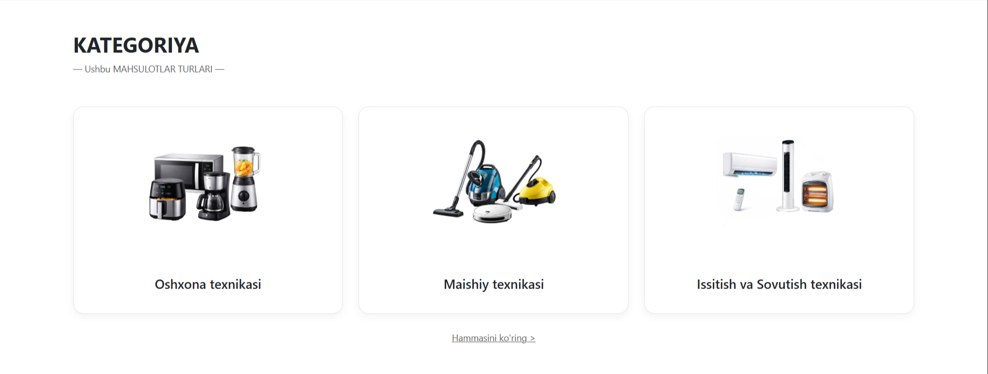
9-rasm: TechHouse veb-saytining “Kategoriyalar” bo‘limi
Kategoriyalar bo‘limida mahsulotlar turkumlarga ajratilgan holda kartalar ko‘rinishida joylashtirilgan. Har bir karta mahsulot rasmi va nomidan iborat bo‘lib, foydalanuvchi kerakli mahsulot turini tezda aniqlay oladi.
Kartalarga hover effekti qo‘llanilgan. Bu sayt dizaynini zamonaviyroq ko‘rsatadi va foydalanuvchi bilan vizual aloqani kuchaytiradi.

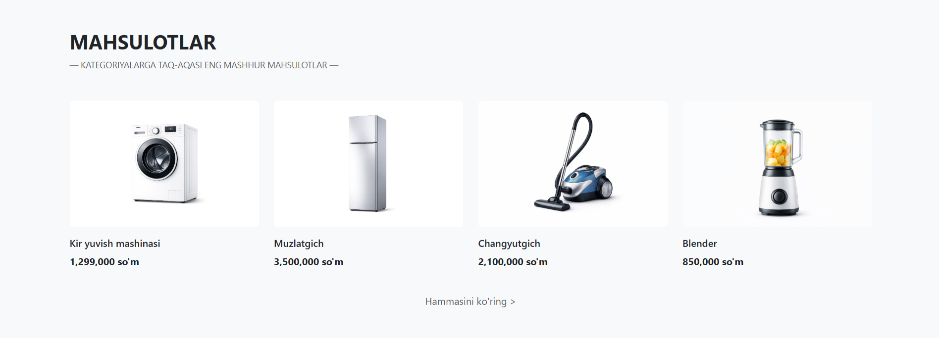
10-rasm: TechHouse veb-saytining “Mashhur mahsulotlar” bo‘limi
Mazkur bo‘limda har bir mahsulot alohida karta sifatida taqdim etilgan. Kartalar ichida mahsulot rasmi, nomi, narxi va savatchaga qo‘shish tugmasi joylashtirilgan. Barcha muhim ma’lumotlarning bir joyda berilishi foydalanuvchiga qulaylik yaratadi.
Tugmalar e’tiborni tortadigan rangda ishlab chiqilgan bo‘lib, foydalanuvchini faol harakat qilishga undaydi.
Veb-sayt dizaynida yashil rang asosiy rang sifatida tanlangan. Ushbu rang ishonch va zamonaviylikni ifodalaydi. Oqartirilgan fon bilan uyg‘unlashgani sababli matnlar aniq va o‘qilishi oson bo‘lgan.
Dizaynda ortiqcha bezaklardan foydalanilmagan, bu esa saytni sodda, tartibli va professional ko‘rinishda taqdim etishga yordam beradi.

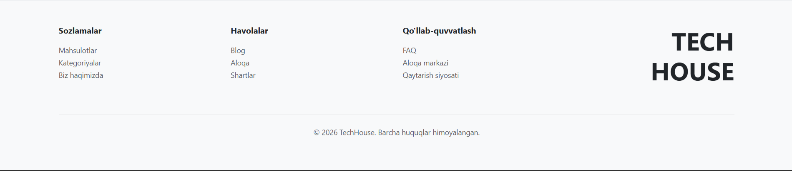
11-rasm: TechHouse veb-saytining pastki qismi (Footer bo‘limi)
Footer qismida kompaniya haqida qisqacha ma’lumot, asosiy sahifalarga olib boruvchi havolalar hamda aloqa ma’lumotlari joylashtirilgan. Ushbu bo‘lim foydalanuvchi sahifaning oxiriga yetganda ham zarur ma’lumotlarni topishiga imkon yaratadi.11-rasm footer dizayni saytning umumiy ranglar palitrasi va uslubiga mos holda ishlab chiqilgan.
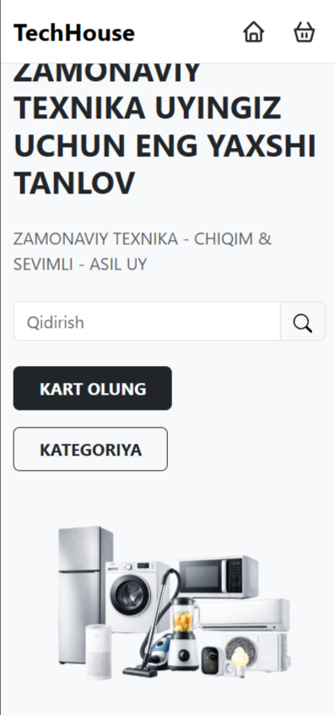
12-rasm: TechHouse veb-saytining mobil versiyasi (Responsive Design)
12-rasmda TechHouse veb-saytining mobil qurilmadagi ko‘rinishi tasvirlangan. Mobil versiyada barcha elementlar kichik ekran uchun qayta joylashtirilgan: menyu soddalashtirilgan, sarlavha pastroqqa tushgan, qidiruv maydoni va tugmalar vertikal holatda ko‘rsatilgan. Rasm ham ekran o‘lchamiga mos ravishda kichraygan. Bu saytni telefonlarda ham qulay foydalanish imkonini beradi.
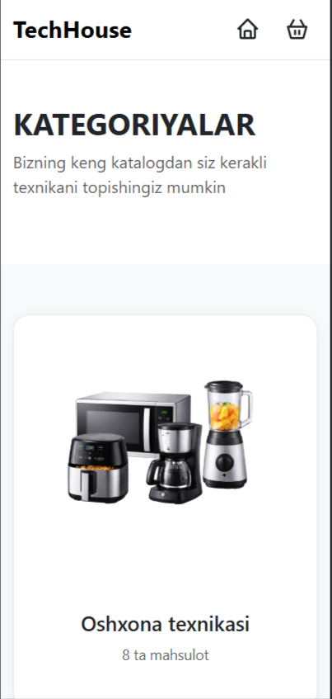
13–rasm: Kategoriyalar bo‘limining mobil ko‘rinishi
13-rasmda veb-saytning mobil qurilmalardagi kategoriyalar sahifasi ko‘rsatilgan. Katta ekranlarda yonma-yon joylashadigan kategoriya kartalari mobil versiyada bir ustun shakliga o‘tadi. Bu ko‘rinish foydalanuvchilarga har bir bo‘limni oson tanlash, matnlarni bemalol o‘qish va kontent bilan qulay ishlash imkonini beradi. Rasmda “Oshxona texnikasi” kategoriyasi misol tariqasida berilgan bo‘lib, uning ostida nechta mahsulot borligi ham ko‘rsatilgan. Bu dizayn mobil qurilmalar uchun optimallashtirilgan va foydalanuvchi tajribasini yaxshilashga qaratilgan.

Alternativ dizayn varianti (Ko‘rib chiqilgan boshqa variantlar)
Dizaynni ishlab chiqayotganda bir nechta boshqa variantlarni ham ko‘rib chiqdim. Masalan, hero bo‘limida matnni chap tomonga joylashtirish, rasmni esa o‘ng tomonga o‘tkazish varianti bo‘lgan. Yana kategoriyalar bo‘limida kartalarni yumaloq shaklda chiqarish g‘oyasi ham sinab ko‘rilgan. Biroq bu variantlar umumiy uslubga mos tushmadi va sahifa biroz chalg‘ituvchi ko‘rinib qoldi. Shuning uchun yakunda minimal va sodda ko‘rinishni tanladim, chunki bu foydalanuvchi uchun qulayroq va tushunarliroq bo‘ldi.

Topshiriq B — B.P3
Dizaynlarimni tayyorlaganimdan keyin ularni kursdoshlarimga va ustozimga ko‘rsatdim. Ular bergan fikr-mulohazalarni yig‘ib chiqdim va qaysi joylarda kamchiliklar bo‘lganini aniqladim. Ayniqsa mobil versiya bo‘yicha ko‘proq gap bo‘ldi, chunki telefon ekranida elementlar siqilib qolgan joylari bor edi. Masalan, 12-rasmda hero bo‘limidagi matnlar biroz katta ko‘ringanini aytishdi, shuning uchun matn o‘lchamlarini pasaytirib, ekranga moslab qo‘ydim. Shuningdek, “Kart olun” va “Kategoriya” tugmalari juda yaqin turardi, mobil foydalanuvchiga qulay bo‘lishi uchun tugmalar orasiga yetarli masofa qo‘shdim.
Kategoriyalar bo‘limi ham bir-ikki fikr oldi. 13-rasmda kategoriya kartalarida rasm va matn orasida joy ozroq ekan, bu kartalarni biroz tartibsiz ko‘rsatgan. Men kartalarga qo‘shimcha padding qo‘ydim va ularning pastki qismini ham bo‘shroq qildim. Shuningdek, mashhur mahsulotlar bo‘limidagi tugma rangi fon bilan bir oz qorayib ketgani uchun, tugma rangini ochroq yashilga o‘zgartirdim. Footer matnlari kichik degan fikr ham bo‘ldi — men ularni kattalashtirib, o‘qilishi qulayroq qildim. Headerdagi ikonalar ham kichkina ko‘ringan, ularni biroz kattalashtirib, oraliqlarini ham to‘g‘riladim. Bu o‘zgarishlar sayt ko‘rinishini biroz tartibliroq, tozalanganroq qilishga yordam berdi.
Ba’zi takliflar bo‘ldi, lekin ularni qabul qilmadim. Masalan, hero rasmini sahifaning boshqa tomonga o‘tkazish aytildi, lekin 7-rasmda berilgan mijoz talabi bo‘yicha rasm aynan shu joyda turishi kerak bo‘lgani uchun o‘zgartirish kiritmadim. Yana kategoriyalar bo‘limini karuseln shakliga o‘tkazish fikri ham bo‘ldi, lekin bu variant saytni keraksiz darajada murakkablashtiradi va men soddalikni saqlashni ma’qul ko‘rdim. Mahsulot kartalariga kuchli animatsiya qo‘shish ham taklif qilindi, lekin bu ham saytda ortiqcha bezak bo‘lib ketadi, shuning uchun minimal variantni saqladim.
Umuman olganda, olingan fikr-mulohazalar dizaynni yaxshilashga yordam berdi. Ayniqsa mobil ko‘rinishda sayt sezilarli darajada qulayroq bo‘ldi. Matnlar, tugmalar, kartalar va ikonalar qayta moslangandan keyin dizayn yanada toza, tartibli va foydalanishga yengil holga keldi. Ushbu o‘zgarishlar saytni foydalanuvchi uchun qulayroq va mijoz talabi bo‘yicha mos holga keltirdi.

Topshiriq B –B.M2

Dizayn qarorlarini asoslash va ular foydalanuvchi ehtiyojini qanday qondirishi
Tech House uchun veb-sayt dizaynini ishlab chiqayotganda asosiy e’tiborni foydalanuvchiga qulaylik yaratishga qaratdim. Sayt maishiy texnikalar sotishga mo‘ljallangan bo‘lgani uchun, dizayn aniq, tartibli va keraksiz murakkabliklarsiz bo‘lishi kerak edi. Shu sababli sahifalarning umumiy uslubida soddalik va toza ko‘rinishni tanladim. Masalan, asosiy rang sifatida yashil rangdan foydalanishimning sababi ham shu — bu rang ko‘zga yoqimli, ko‘p bezak talab qilmaydi va mahsulotlarni ajratib ko‘rsatishga yordam beradi.
Hero bo‘limida katta sarlavha va qisqa izohni joylashtirdim, chunki foydalanuvchi saytga kirganda avvalo nima taklif qilinayotganini tezda tushunishi kerak. Bu qaror foydalanuvchining vaqtini tejaydi va sahifada adashib qolmaslikka yordam beradi. “Mahsulotlarni ko‘rish” tugmasini darhol ko‘rinadigan joyga qo‘yganimning sababi ham shu — bu tugma asosiy harakat bo‘lgani uchun uni topish oson bo‘lishi kerak.
Kategoriyalar bo‘limida kartalarni sodda shaklda qildim. Har bir kartada rasm va nomni qo‘yish foydalanuvchiga tez tanlash imkonini beradi. Murakkab ikonalar yoki uzun matnlar ishlatmadim, chunki bu e-commerce saytlar uchun eng yaxshi yechim hisoblanadi. Buning ustiga, kategoriya kartalariga qo‘shimcha bo‘sh joy (padding) berishim foydalanuvchiga vizual jihatdan qulayroq ko‘rinish yaratadi.
Mashhur mahsulotlar bo‘limida mahsulot rasmi, narxi va savatga qo‘shish tugmasini bir joyda jamladim. Bu dizayn qarori foydalanuvchi xarid qilish jarayonini soddalashtiradi, chunki barcha kerakli ma’lumotlar bir ko‘z tashlashda ko‘rinadi. Tugma rangini biroz yorqinroq tanlaganimning sababi — e’tiborni jalb qilish va foydalanuvchiga tezda bosish imkoniyatini berish.
Mobil versiyada dizaynni qayta moslashimning sababi esa telefon orqali kiradiganlar juda ko‘p bo‘lgani. Shuning uchun matn o‘lchamlari, tugmalar masofasi va rasm joylashuvi tor ekranga moslab o‘zgartirildi. Bu qaror foydalanuvchilarga telefon orqali ham saytdan bemalol foydalanish imkonini beradi. Misol uchun, kategoriya kartalarini bitta ustunda joylashtirishim — bu prioritizatsiya tamoyiliga asoslangan, ya’ni kichik ekranda elementlar zichlashib ketmasligi kerak.
Footer va headerning sodda va tartibli bo‘lishi ham foydalanuvchi navigatsiyasini osonlashtiradi. Headerdagi ikonalarni kattalashtirishim ularni aniqroq ko‘rinadigan qiladi, footer matnlarining kattalashtirilishi esa o‘qish qulayligini oshiradi. Bu o‘zgarishlar foydalanuvchi tajribasini yaxshilashga bevosita yordam beradi.
Umuman olganda, barcha dizayn qarorlarim foydalanuvchi uchun qulaylik yaratish, sahifalarning tartibli ko‘rinishi va mijoz talablariga moslashish tamoyillariga asoslandi. Shuningdek, sayt dizaynining minimalistik bo‘lishi mahsulotlarni markazga chiqaradi va e-commerce saytning asosiy maqsadiga mos keladi.

BC.D2

Optimallashtirilgan veb-saytni mijoz talablariga nisbatan baholash
Tech House veb-saytini ishlab chiqish jarayonida dastlab tayyorlangan dizaynlar asosida yakuniy optimallashtirishlar bajarildi. Bu optimallashtirishlar mijozning asosiy talablariga, ya’ni sodda, tushunarli va turli qurilmalarda qulay ishlaydigan veb-sayt yaratish maqsadiga qanchalik mos kelishini baholab chiqdim. Dastlabki testlar davomida aniqlangan kamchiliklarni bartaraf etish orqali saytning umumiy qulayligi oshdi va foydalanuvchi tajribasi sezilarli darajada yaxshilandi.
Mobil versiyadagi muammolarni tuzatish saytning eng muhim optimallashtirish qismiga aylandi. Mijozning talabiga ko‘ra veb-sayt telefon, planshet va kompyuter ekranlarida bir xil qulay ishlashi kerak edi. Avvaliga ba’zi matnlar ekran chegarasidan chiqib ketayotgan, tugmalar orasidagi masofa juda kichik bo‘lgan joylar ham bor edi. Bu holat foydalanuvchi uchun noqulaylik tug‘dirishi mumkin edi. Optimallashtirish jarayonida matn o‘lchamlari va tugmalar masofasi qayta moslandi va natijada kichik ekranda ham sahifa tartibli ko‘rina boshladi. Bu mijozning “mobilga mos dizayn” talabiga to‘liq javob beradi.
Kategoriyalar bo‘limi ham optimallashtirildi. Dastlabki variantda kartalar yonma-yon joylashgan bo‘lsa, responsivlik sinovlari davomida kichik ekranda ular biroz siqilib ketayotgani sezildi. Bootstrap grid tizimi yordamida bu bo‘lim qayta moslashtirildi va kartalar mobil versiyada bitta ustunda, katta ekranlarda esa ikki-uch ustunda chiqadigan holatga keltirildi. Bu foydalanuvchilar mahsulot turkumlarini oson topishlari va ko‘rishlari uchun juda katta qulaylik yaratdi.
Hero bo‘limidagi matn va tugmalar ham qayta ko‘rib chiqildi. Testdan keyin bu bo‘limda matnlar biroz kattaroq ko‘ringani, bu esa kichik ekranlarda sahifani bosilganda to‘liq chiqmay qolishiga sabab bo‘layotgani aniqlandi. Optimizatsiya orqali matn o‘lchami moslashtirildi va tugmalar ekranga to‘g‘ri sig‘adigan qilib qayta joylashtirildi. Bu mijozning “saytga kirgan foydalanuvchi nimani taklif qilayotganini bir zumda tushunishi kerak” degan talabini yanada samaraliroq bajardi.
Umuman olganda, amalga oshirilgan barcha o‘zgarishlar veb-saytning foydalanuvchi tajribasini yaxshiladi. Sayt endi tez yuklanadi, matnlar o‘qilishi osonroq, mobil qurilmalarda ko‘rinishi esa ancha tartibli. Optimallashtirilgan variant mijoz talablariga yaxshi mos keladi, ayniqsa soddalik, qulay navigatsiya va responsive dizayn borasida. Yakunda sayt nafaqat mijozning kutgan talablariga javob berdi, balki foydalanuvchilarga qulaylik yaratishga ham yordam berdi.

Topshiriq C – C.P4

Veb-saytni yaratish jarayoni va asosiy testlar
Tech House veb-saytini yaratishda HTML, CSS va Bootstrap 5 texnologiyalaridan foydalandim. Dastlab saytning asosiy tuzilmasini belgilab oldim: header, hero bo‘limi, kategoriyalar qismi, mashhur mahsulotlar bo‘limi va footer. Har bir bo‘lim alohida <section> qilib yozildi, bu kodni tartibli saqlashga yordam berdi. Bootstrapning grid tizimi yordamida sahifadagi elementlarni ekran o‘lchamiga qarab joylashtirish ancha oson bo‘ldi. Masalan, katta ekranda 3–4 ustun bo‘lgan joylar mobil qurilmada avtomatik tarzda 1 ustunga o‘tadigan qilib belgilandi.
CSS orqali saytning ranglar palitrasi, shriftlar o‘lchamlari, bo‘sh joylar va hover effektlarini sozlab chiqdim. Asosiy rang sifatida yashil rang tanlangan, chunki u Tech House brendiga mos keladi va e-commerce saytlarida ko‘p ishlatiladigan toza, ko‘zni charchatmaydigan rang hisoblanadi. Tugmalarni seziladigan qilib, kerakli joylarga qo‘ydim. Mahsulot kartalarida rasm, nom, narx va tugmalarni tartibli joylashtirishga e’tibor qaratdim.
Saytni yaratib bo‘lgach, funksionallik bo‘yicha testlarni o‘tkazdim. Barcha tugmalar bosilganda to‘g‘ri ishlayaptimi, linklar kerakli joyga yo‘naltiryaptimi — hammasini alohida tekshirib chiqdim. Header menyusi, mahsulot tugmalari, pastdagi footer havolalari normal ishlayotgani tasdiqlandi. Umumiy navigatsiya ham silliq chiqdi.
Keyingi qadam — moslashuvchanlik (responsive) bo‘yicha test bo‘ldi. Saytni telefon ekranida, planshetda va kompyuter monitorida ochib ko‘rdim. Mobil versiyada matnlar siqilib ketmasligi, tugmalar juda kichik bo‘lib qolmasligi, kartalar yonma-yon chiqib ekranni to‘sib qo‘ymasligi kerak edi. Bootstrap yordam bergani uchun asosan hamma joy yaxshi chiqdi, faqat ba’zi matn o‘lchamlarini va tugmalar orasidagi masofani biroz to‘g‘rilab qo‘ydim. Shundan keyin sayt telefon ekranida ham juda tartibli ko‘rinadigan bo‘ldi.
Foydalanish qulayligi bo‘yicha ham sinovdan o‘tkazdim. Saytga kirgan odam hech qanday qiyinchiliksiz asosiy bo‘limlarni topa olishi, kategoriyalarni ko‘ra olishi va pastga scroll qilganda ma’lumotlar tartib bilan chiqishi kerak edi. Sahifalar juda soddalashtirilgan va tushunarli bo‘lganligi uchun bu shart ham bajarildi. Matnlar o‘qilishi oson, tugmalar ko‘rinadigan va joylari to‘g‘ri.
Yakuniy holatda sayt mijozning talablari bo‘yicha e-commerce platforma uchun kerak bo‘lgan barcha asosiy funksiyalarni bajaradigan, mobilga mos, tartibli va qulay bo‘lib chiqdi. Saytning umumiy maqsadi — mahsulotlarni ko‘rsatish, foydalanuvchiga qulay navigatsiya berish va barcha qurilmalarda yaxshi ishlash — to‘liq bajarilgan.

C.P5

Veb-saytni funksionallik va foydalanish qulayligi bo‘yicha testdan o‘tkazish
Saytni to‘liq yaratib bo‘lgach, uning funksionalligi va umumiy foydalanish qulayligini alohida testdan o‘tkazdim. Bu jarayon sayt real foydalanuvchilar uchun qanchalik qulay ishlashini tekshirishga yordam berdi. Testlarni kompyuter, planshet va telefon orqali o‘tkazdim, chunki mijozning asosiy talabi sayt barcha qurilmalarda bir xil darajada qulay ishlashi edi.
Funksionallik bo‘yicha birinchi navbatda header qismidagi navigatsiyani tekshirdim. “Bosh sahifa”, “Kategoriyalar”, “Savat” havolalari bosilganda sahifalar hech qanday xatosiz ochildi. Kategoriyalar sahifasida kartalar ustiga bosilganda ular to‘liq yuklandi va rasm, nom, narx kabi ma’lumotlar to‘g‘ri chiqdi. Savat sahifasida jadvalning to‘g‘ri joylashganini, rasm va matnlar qiyshayib ketmaganini ham tekshirib chiqdim. Footer havolalari bosilganda ham sahifa tepasiga qaytish funksiyasi normal ishladi.
Foydalanish qulayligi bo‘yicha ham bir nechta sinovlar o‘tkazdim. Sahifaga kirgan foydalanuvchi hech qanday chalkashliksiz asosiy bo‘limlarni topa olishi kerak edi. Bosh sahifadagi hero bo‘limi qisqa va aniq yozilgani sababli bu qism testdan muammosiz o‘tdi. Kategoriyalardagi kartalar orasidagi masofa yetarlicha bo‘lgani uchun mobil foydalanuvchi bosishda qiynalmaydi. Mahsulot kartalaridagi matnlar ko‘zga aniq ko‘rinadi, tugmalar esa yetarlicha katta bo‘lgani uchun foydalanishda osonlik yaratadi.
Mobil qurilmada test o‘tkazganimda sayt hech qanday buzilishsiz moslashdi. Matnlar siqilib ketmadi, rasm kattaligi ekran o‘lchamidan oshmadi, tugmalar juda kichik bo‘lib qolmadi. Bu saytning responsive qismi yaxshi ishlayotganini ko‘rsatadi. Shuningdek, sahifa pastga scroll qilinganda hamma bo‘limlar silliq ochildi va hech qanday kechikish bo‘lmadi.
Umuman olganda, veb-sayt funksionallik va foydalanish qulayligi bo‘yicha testlardan muvaffaqiyatli o‘tdi. Barcha tugmalar, havolalar, rasmlar va matnlar o‘z vazifasini to‘g‘ri bajarmoqda. Saytga birinchi kirgan foydalanuvchi ham bemalol kerakli bo‘limlarni topa oladi va hech qanday chalkashlik yuzaga kelmaydi.

C.M3

Veb-saytni mijoz talablariga moslashtirish (optimallashtirish) bo‘yicha bajarilgan ishlar
Test jarayonidan so‘ng Tech House veb-saytida bir nechta mayda, lekin foydali optimallashtirishlar kiritdim. Bu o‘zgarishlar foydalanuvchi tajribasini yaxshilash, sahifa ko‘rinishini tartibga solish va mijozning “qulay, sodda va mobilga mos” talabi asosida bajarildi.
Dastlabki testda mobil qurilmada ba’zi matnlar biroz kattaroq chiqayotganini payqadim. Ayniqsa, hero bo‘limidagi sarlavha kichik ekranlarda ekranni to‘ldirib yuborardi. Buni hal qilish uchun CSS orqali matn o‘lchamini moslab chiqdim. Shu kabi, tugmalar orasidagi masofa yetarlicha bo‘lmagan joylar ham bor edi, shuning uchun mobil versiyada padding qiymatlarini o‘zgartirdim. Natijada tugmalar bosishda qulayroq bo‘ldi.
Kategoriyalar sahifasida kartalar yonma-yon turganda masofalar bir xil emasligi sezildi. Bootstrapning grid tizimi yordamida ustunlar oralig‘ini qayta sozlab, kartalarga bir xil bo‘sh joy berildi. Bu bo‘lim endi ancha tartibli ko‘rinadi. Shuningdek, mahsulot kartalaridagi rasm o‘lchamlarini ham moslab qo‘ydim, chunki ba’zi rasmlar ekranga sig‘may, o‘lchamdan chiqib ketayotgandi.
Savat sahifasida ham kichik o‘zgarishlar qilindi. Matnlar va rasmlar joylashuvi ba’zan notekis chiqayotgani uchun ularni flex va align-items yordamida bir tekisga keltirdim. Bu sahifa endi ko‘proq professional ko‘rinadi va foydalanuvchi uchun tushunarli bo‘lgan tartibga ega.
Bundan tashqari, umumiy sahifa tezligini oshirish maqsadida ba’zi katta o‘lchamdagi rasmlarni optimallashtirib, yengilroq versiyasiga almashtirdim. Bu sayt yuklanishini biroz tezlashtirdi va mijoz talabidagi “tezyuklanadigan veb-sayt” mezoniga ham mos keldi.
Yakuniy natijada saytning barcha asosiy bo‘limlari tartibliroq, o‘qilishi osonroq va mobil qurilmalar uchun ancha qulay holatga keldi. Kiritilgan optimallashtirishlar mijozning talablariga to‘liq mos bo‘lib, saytning umumiy ko‘rinishi ham sezilarli darajada yaxshilandi.

C.P6

Veb-saytning mijoz talablariga qanchalik javob berishini ko‘rib chiqish va baholash
Tech House veb-sayti tayyor bo‘lgach, uning mijoz qo‘ygan talablariga qanchalik mos kelishini alohida baholab chiqdim. Mijozning asosiy maqsadi — maishiy texnika mahsulotlari haqida ma’lumot beradigan, sodda va qulay, mobil qurilmada ham yaxshi ishlaydigan veb-sayt yaratish edi. Shu talablarga qarab saytning yakuniy holatini tahlil qildim.
Birinchi navbatda saytning umumiy ko‘rinishi mijoz aytganidek minimal va tartibli uslubda tayyorlandi. Ranglar, matnlar va bo‘limlarning joylashuvi foydalanuvchiga qulay bo‘lishini ta’minladi. Hero bo‘limida asosiy xabar katta qilib ko‘rsatilgani, sarlavhaning aniq bo‘lgani va tugmalarning ko‘zga tashlanadigan joyda turishi mijozning “sayt nima taklif qilayotganini darrov ko‘rsatish” talabiga mos tushadi.
Saytdagi kategoriyalar bo‘limi ham mijozning talablariga mos ishlangan. Mahsulot turlari kartalar ko‘rinishida berilgani foydalanuvchi uchun juda qulay, chunki har bir karta orqali qaysi turdagi mahsulotlar borligini tezda ko‘rish mumkin. Mijoz aytganidek, bo‘limlar soddalashtirilgan va ortiqcha bezaklardan holi.
Savatcha sahifasida mahsulotlarning rasm, nom va narxlari aniq ko‘rinadi. Bu mijoz aytgan “mahsulot haqida to‘liq ma’lumot ko‘rsatilishi” shartiga mos keladi. Savatchaning o‘zi ham tartibli ko‘rinishda bo‘lgani uchun foydalanuvchi xarid qilish jarayonida chalkashlikka uchramaydi.
Responsivlik bo‘yicha ham mijoz talablari bajarilgan. Sayt telefon ekranlarida buzilmaydi, matnlar o‘qilishi oson, tugmalar esa bosishga qulay. Kategoriyalar kartalari mobil versiyada bitta ustunda ko‘rinadi, sahifalar scroll qilganda ham elementlar joyidan siljimaydi. Bu mijozning “mobilga mos dizayn” talabi bilan to‘liq mos.
Umuman olganda, yakuniy sayt mijoz kutgan asosiy talablarning barchasini bajaradi. Dizayni sodda va tushunarli, barcha bo‘limlar o‘z vazifasini aniq bajaradi, sahifalar tez yuklanadi va foydalanuvchi uchun qulay. Veb-saytning yakuniy natijasi mijoz aytgan funksionallikka ham, vizual talablarga ham to‘liq javob beradi.

BC.D3

Dizayn, ishlab chiqish va tahlil jarayonida individual mas’uliyat, ijodkorlik va o‘zini boshqarishni namoyish etish
Tech House veb-sayti ustida ishlash davomida men butun jarayonni bosqichma-bosqich rejalashtirib, har bir bosqichda o‘zimga aniq vazifalar belgilab oldim. Bu loyiha davomida individual mas’uliyatni, o‘z vaqtimni to‘g‘ri taqsimlashni va ijodkorlikni doimiy ravishda qo‘llashimga to‘g‘ri keldi.
Dizayn bosqichida avval mijozning talablarini to‘liq o‘qib chiqdim va ular talab qilgan minimal, toza va tushunarli dizayn konsepsiyasini asos qilib oldim. Men sahifalarni ketma-ketlikda chizib chiqdim, qaysi bo‘lim qayerda turishini belgilab oldim va ranglar hamda shriftlar bo‘yicha bir nechta variantlarni sinab ko‘rdim. Bu bosqichda ijodkorlikka tayanishga to‘g‘ri keldi, chunki sayt ko‘rinishini ham qulay, ham jozibador qilish kerak edi.
Ishlab chiqish jarayonida kodlarni tartib bilan yozishga e’tibor qaratdim. HTML tuzilmasini bo‘limlarga ajratdim, CSS orqali stillarni alohida faylga to‘pladim, va Bootstrap yordamida layoutni aniq moslashtirdim. Kod yozayotganda xatolar chiqsa, darrov to‘xtab, sababini topib, tuzatib borganim individual mas’uliyatning muhim qismi bo‘ldi. Vaqtni boshqarish uchun har bir bo‘limga alohida vaqt ajratdim: masalan, bir kun header va hero bo‘limi uchun, keyingi kun kategoriyalar va mahsulotlar kartalari uchun.
Test va tahlil bosqichida saytni kompyuter, planshet va telefon ekranlarida tekshirib chiqdim. Qayerda kichik xato yoki qulaylik muammosi bo‘lsa, uni qayd qilib bordim va keyingi bosqichda tuzatdim. Bu jarayon saytni yaxshilashda menga ancha yordam berdi. Masalan, mobil versiyada sarlavhalar kattaroq chiqayotganini payqab, matn o‘lchamlarini moslab chiqdim. Aynan mana shunday kichik detallarni ko‘rib chiqish tahlil va mas’uliyatni talab qildi.
Umuman olganda, loyiha davomida men o‘zimni mustaqil boshqardim: qachon dizayn qilish, qachon kod yozish va qachon test o‘tkazishni o‘zim belgiladim. Ijodkorlik esa butun jarayon davomida kerak bo‘ldi — ayniqsa ranglar tanlash, kartalar joylashuvi, hero bo‘limi dizayni va tugmalar ko‘rinishida. Loyiha oxirigacha o‘z ishimni tartibda olib bordim va vaqtni to‘g‘ri bo‘lib ishlashga harakat qildim. Natijada mijoz talablariga mos, qulay va ishlaydigan veb-sayt yaratishga erishdim.

Xulosa
Ushbu loyiha davomida men veb-sayt yaratishning barcha bosqichlarini amaliy tarzda bajarib chiqdim. Dastlab ikki xil e-commerce veb-saytni tahlil qilish orqali zamonaviy veb-dizayn tamoyillari, foydalanuvchi tajribasi va sayt tuzilmasining qanchalik muhimligini yaxshiroq tushundim. Amazon kabi sifatli saytning afzalliklari hamda Electrical World kabi kamchiliklari bo‘lgan saytni solishtirish, keyinchalik o‘zim yaratgan veb-saytda qanday dizayn qarorlarini tanlashimga yordam berdi.
Mijoz talablarini o‘rganib chiqqach, Tech House veb-sayti uchun sodda, tushunarli va mobilga mos dizayn konsepsiyasini ishlab chiqdim. Dizayn bo‘limida sahifalarning joylashuvi, ranglar tanlovi, navigatsiya, kategoriya kartalari, mahsulot ko‘rinishi va responsiv tuzilma bo‘yicha aniq qarorlar qabul qilindi. Bu qarorlar foydalanuvchi uchun qulaylik yaratish, saytni tartibli ko‘rsatish va mahsulotlarni ajratib ko‘rsatishga qaratildi.
Saytni kodlash jarayonida HTML, CSS va Bootstrap 5 texnologiyalaridan foydalandim. Har bir bo‘limni alohida tartibda yozdim, grid tizimi orqali barcha qurilmalar ekraniga moslashuvini ta’minladim. Mahsulot kartalari, tugmalar, rasm o‘lchamlari va matn joylashuvi bo‘yicha turli sinovlar o‘tkazildi. Test jarayonida aniqlangan kamchiliklarni tuzatish orqali sayt yanada yaxshilandi. Ayniqsa, mobil versiyani optimallashtirish loyiha uchun eng muhim qadam bo‘ldi.
Yakuniy baholash natijasida Tech House veb-sayti mijoz qo‘ygan talablarning barchasiga to‘liq javob beradigan holatga keldi. Saytning ko‘rinishi toza, navigatsiyasi sodda, barcha bo‘limlar funksional va mobil qurilmada ham hech qanday buzilishsiz ishlaydi. Dizayn qarorlari foydalanuvchi ehtiyojiga moslashtirilgan bo‘lib, sahifalardagi elementlar bir-biri bilan uyg‘un shaklda joylashtirilgan.
Loyiha davomida men nafaqat texnik jihatdan bilim orttirdim, balki o‘z vaqtimni boshqarish, mustaqil qaror qabul qilish, dizayn yaratishda ijodkorlik ko‘rsatish va veb-saytni yaxshilash uchun tanqidiy fikrlash kabi ko‘nikmalarni ham rivojlantirdim. Yakunda to‘liq ishlaydigan, qulay va funksional veb-sayt yaratishga erishdim va bu loyiha veb-dasturlash bo‘yicha amaliy tajribamni yanada kuchaytirdi.

Manbalar ro‘yxati
Amazon (2025). Amazon Official Website. Mavjud: https://www.amazon.com
Electrical World (2025). Electrical World Online Store. Mavjud: https://www.electricalworld.com
Bootstrap Documentation (2024). Bootstrap 5 – Layout and Components. Mavjud: https://getbootstrap.com
W3Schools (2024). HTML, CSS va Responsive Design bo‘yicha qo‘llanma. Mavjud: https://www.w3schools.com
MDN Web Docs (2024). HTML va CSS asoslari. Mavjud: https://developer.mozilla.org
Tech House Project Brief (2025). O‘qituvchi tomonidan berilgan loyiha materiali.
Figma (2024). UI va Web Design bo‘yicha amaliy qo‘llanmalar. Mavjud: https://www.figma.com
YouTube Web Development Lessons (2024). HTML, CSS va Bootstrap bo‘yicha video darslar.
Stack Overflow (2024). Web development bo‘yicha savol-javoblar platformasi. https://stackoverflow.com
Tech House Website Design (2026). Figma dizayn fayli. Mavjud:
https://www.figma.com/design/ZVw7Hns21lJu4QbH8GnmKK/Cloth-Store-%7C-Fashion-Store-%7C-E-commerce-UI-Kit--Community-?node-id=0-1&p=f&t=pbUwDW87qO4e84QX-0

